

实验报告

（__2023____/__2024__学年 第一学期）



|  |  |
| --- | --- |
| 课程名称： | 文献信息检索与论文写作 |
| 学 院： | 软件学院 |
| 专业班级： | 软件21-19 |
| 学 号： | 20212501257 |
| 姓 名： | 李智恒 |
| 指导教师： | 武治宇 |

2023年 10 月 22 日

**实验三 中文期刊文献检索**

**一、实验目的**

1、CNKI期刊文献的检索方法；

2、万方期刊文献的检索方法；

3、维普期刊文献的检索方法；

**二、实验环境**（工具、配置等）

1、硬件要求：计算机一台。

2、软件要求：Windows操作系统，谷歌浏览器。

3、工具要求：CNKI中国知识资源总库、万方数据资源系统、维普数据资源系统

**三、实验内容**

1、使用CNKI中国知识资源总库，

（1）专业检索：检索作者“钱育蓉”发表的，主题为“超分辨率重建”的相关文章。

（2）在CNKI数据库首页点击搜索栏下方“学术期刊”，进入学术期刊库。点击进入“期刊导航”，选择“信息科技”类期刊，进入“计算机软件及计算机应用”专栏。将其中全部期刊按照“被引次数”排序，找到《软件学报》期刊，查看该期刊的综合影响因子、复合影响因子等指标。进入《软件学报》期刊，使用栏目浏览方式，选择“模式识别与人工智能”栏目近三年的文献，按照被引次数从高到低进行排序，找到《小样本学习研究综述》，进行下载，并查看其引用信息。

2、在维普信息资源系统中，

（1）进入期刊导航，选择“自动化与计算机技术”，进入“计算机应用技术”，选择期刊“中国图像图形学报”，查看期刊详情信息后，进入发表作品中，按照时效性进行排序，选择“[深度学习背景下的图像三维重建技术进展综述](http://qikan.cqvip.com/Qikan/Article/Detail?id=7110426963" \t "http://qikan.cqvip.com/Qikan/Search/_blank)”，以文本方式导出题录。

（2）在高级检索中使用检索式进行文献查找，查找题名中含有“深度学习”，并且关键词含有“自然语言处理”的文章。

3、在万方数据资源系统中，

点击高级检索，选择“作者发文检索”，作者“田生伟”，作者单位“新疆大学”，得到检索结果，在左侧学科分类栏中选择“工业技术”，找到“皮肤癌病变组织分割的多通道并行U型网络”，进行文献下载。

**四、实验结果与分析**

（*在此部分列出检索的整个具体流程以及结果截图，并对检索的实验结果进行相应的分析。）*

1. 使用CNKI中国知识资源总库，如下图所示：

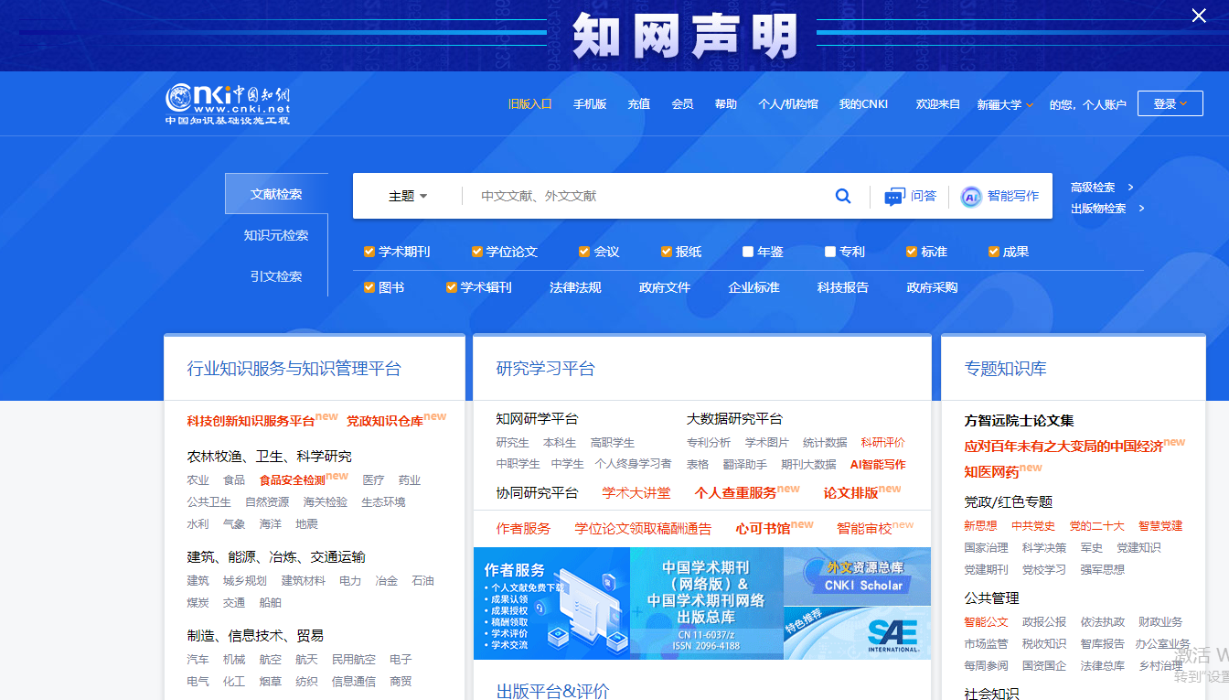

图1-1

1. 专业检索：检索作者“钱育蓉”发表的，主题为“超分辨率重建”的相关文章，如下图所示：

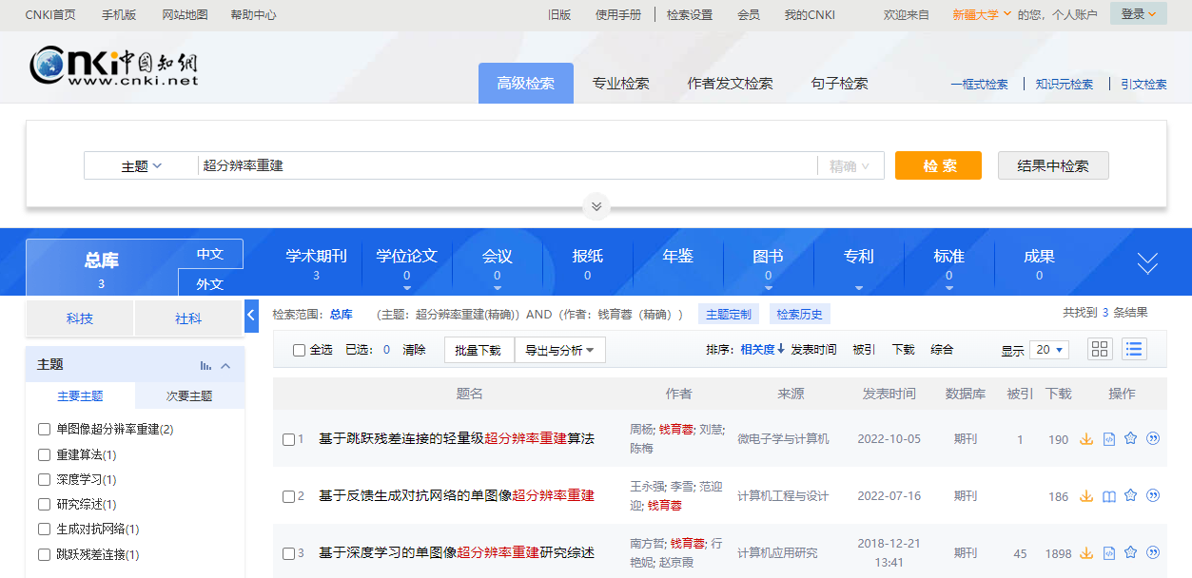

图1-2

1. 在CNKI数据库首页点击搜索栏下方“学术期刊”，进入学术期刊库，如下图所示：

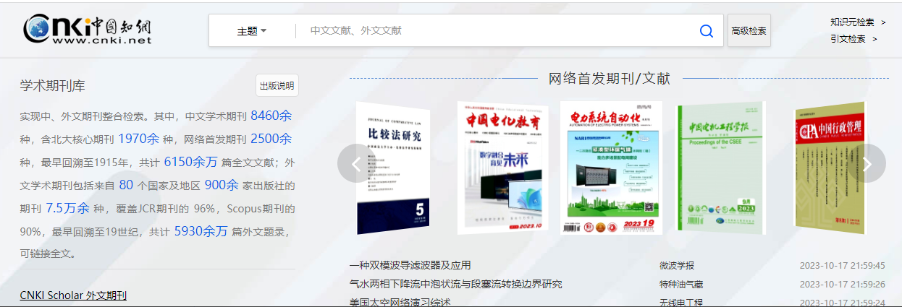

图1-3

点击进入“期刊导航”，选择“信息科技”类期刊，进入“计算机软件及计算机应用”专栏，如下图所示：

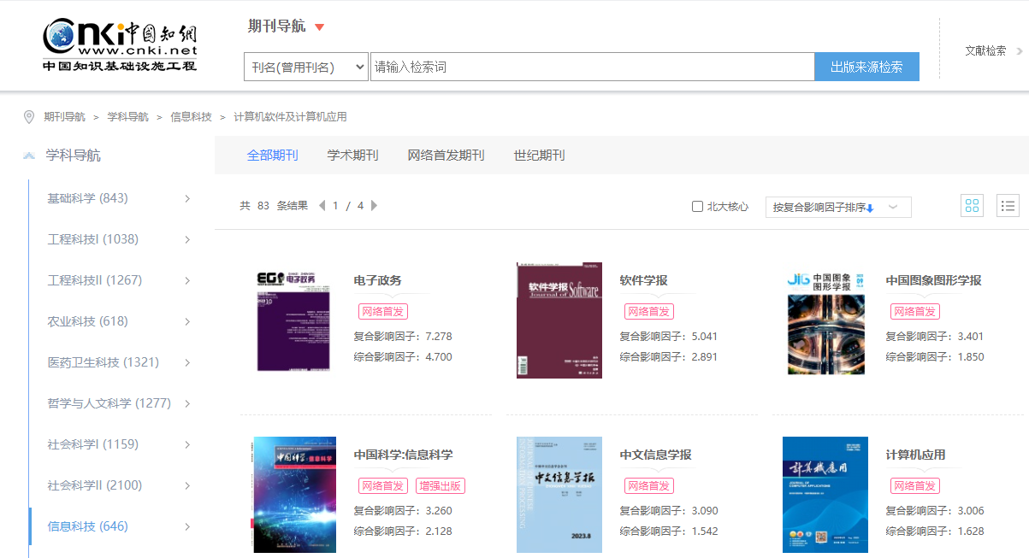

图1-4

将其中全部期刊按照“被引次数”排序，找到《软件学报》期刊，查看该期刊的综合影响因子、复合影响因子等指标，如下图所示：

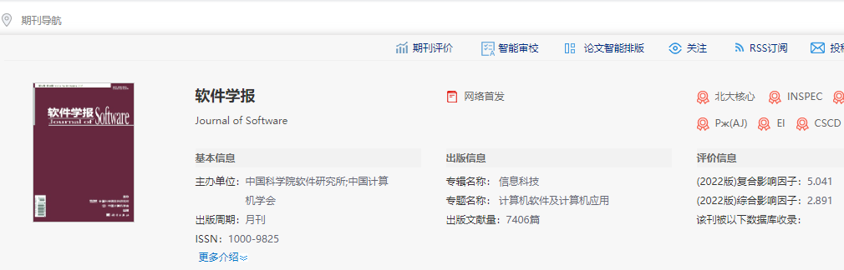

图1-5

进入《软件学报》期刊，使用栏目浏览方式，选择“模式识别与人工智能”栏目近三年的文献，按照被引次数从高到低进行排序，如下图所示：

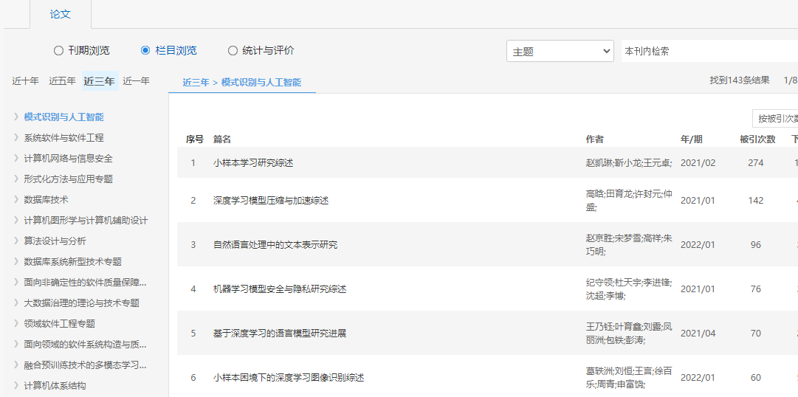

图1-6

找到《小样本学习研究综述》，进行下载，并查看其引用信息，如下图所示：

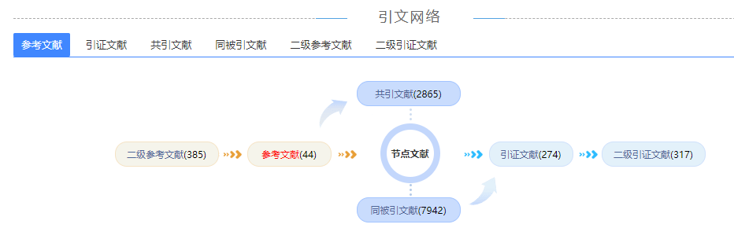

图1-7

1. 在维普信息资源系统中，如下图所示：

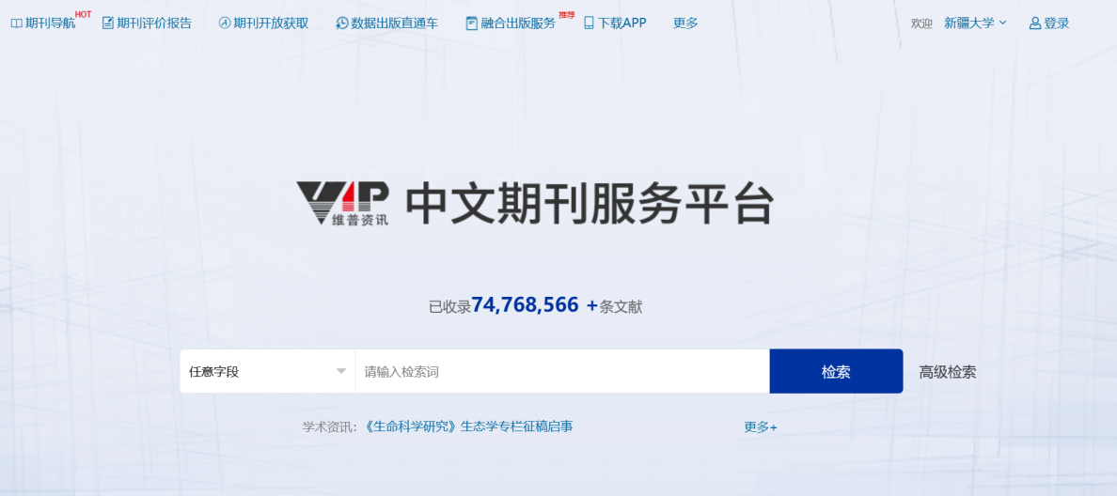

图2-1

1. 进入期刊导航，选择“自动化与计算机技术”，进入“计算机应用技术”，选择期刊“中国图像图形学报”，如下图所示：

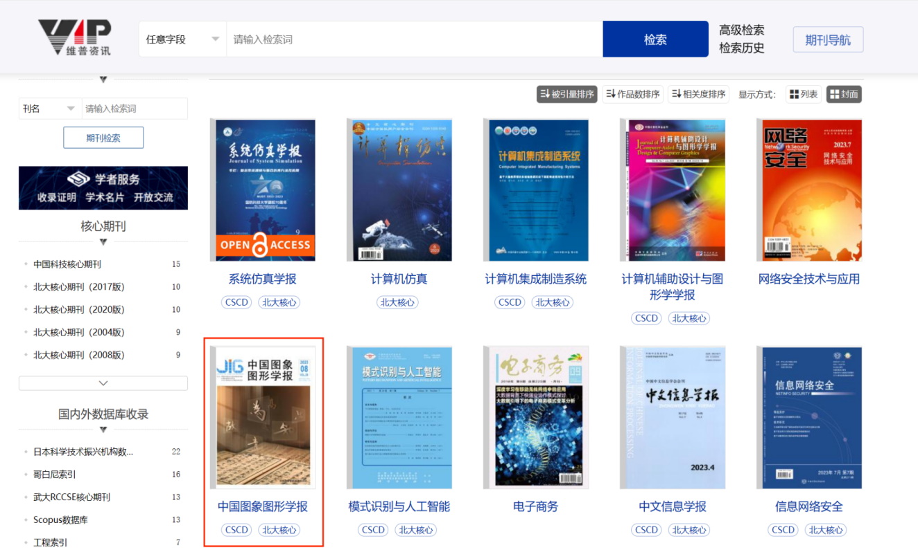

图2-2

查看期刊详情信息，如下图所示：

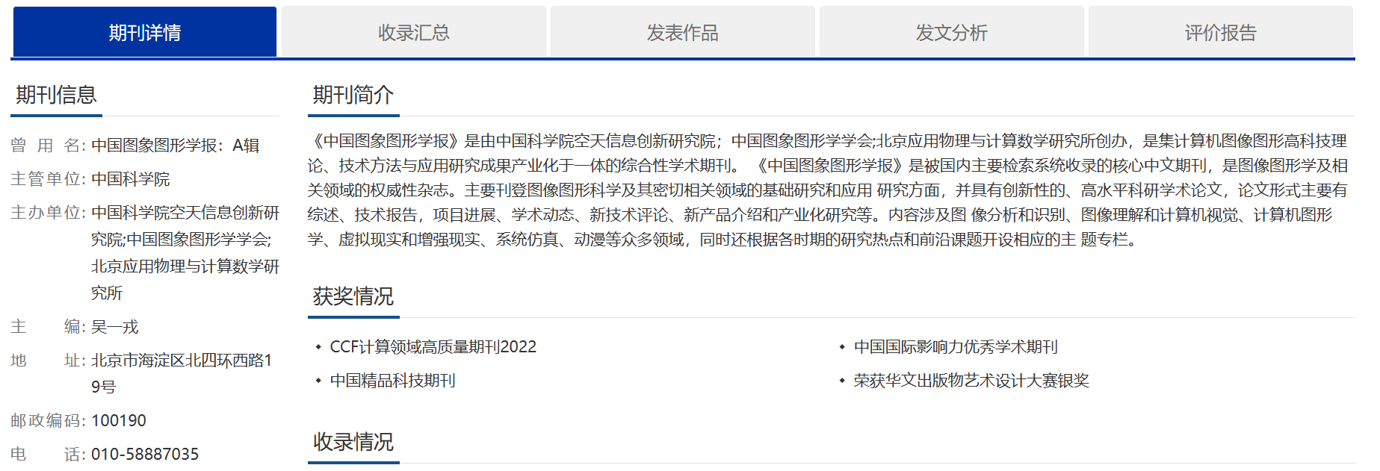

图2-3

进入发表作品中，按照时效性进行排序，如下图所示：

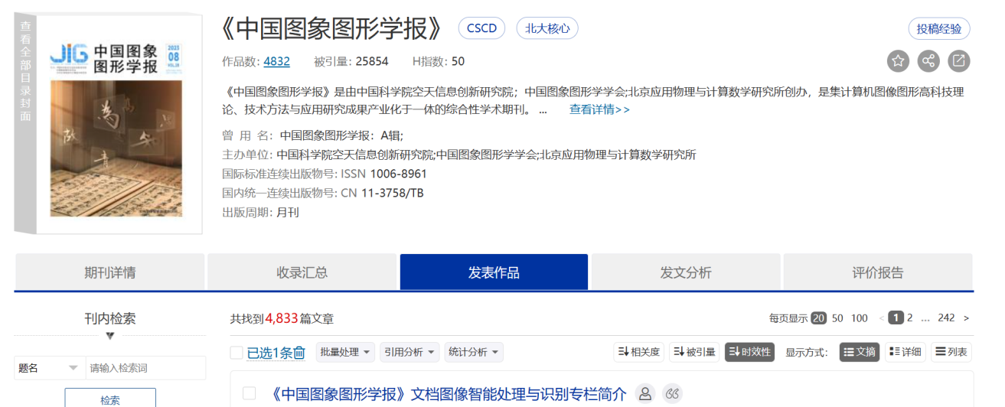

图2-4

选择“[深度学习背景下的图像三维重建技术进展综述](http://qikan.cqvip.com/Qikan/Article/Detail?id=7110426963" \t "http://qikan.cqvip.com/Qikan/Search/_blank)”，以文本方式导出题录，如下图所示：

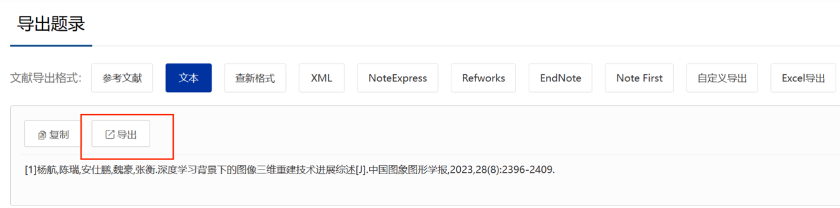

图2-5

1. 在高级检索中使用检索式进行文献查找，查找题名中含有“深度学习”，并且关键词含有“自然语言处理”的文章，如下图所示：

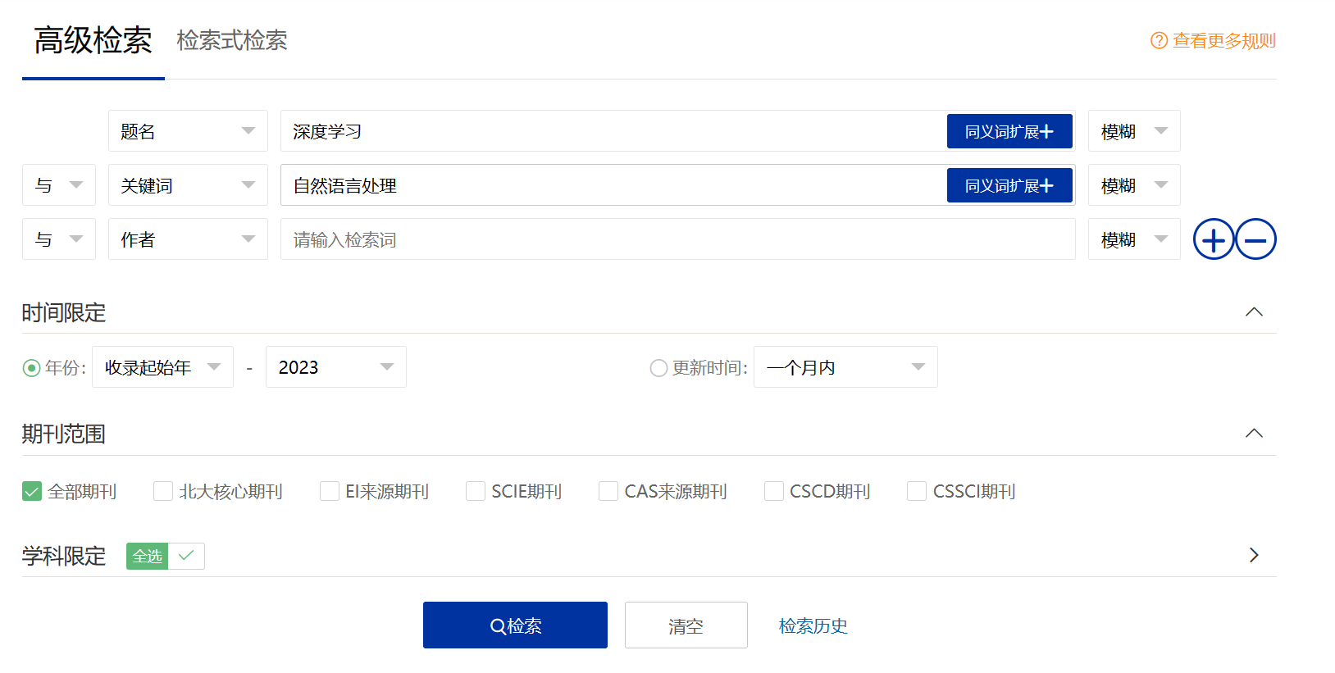

图2-6

查找结果，如下图所示：

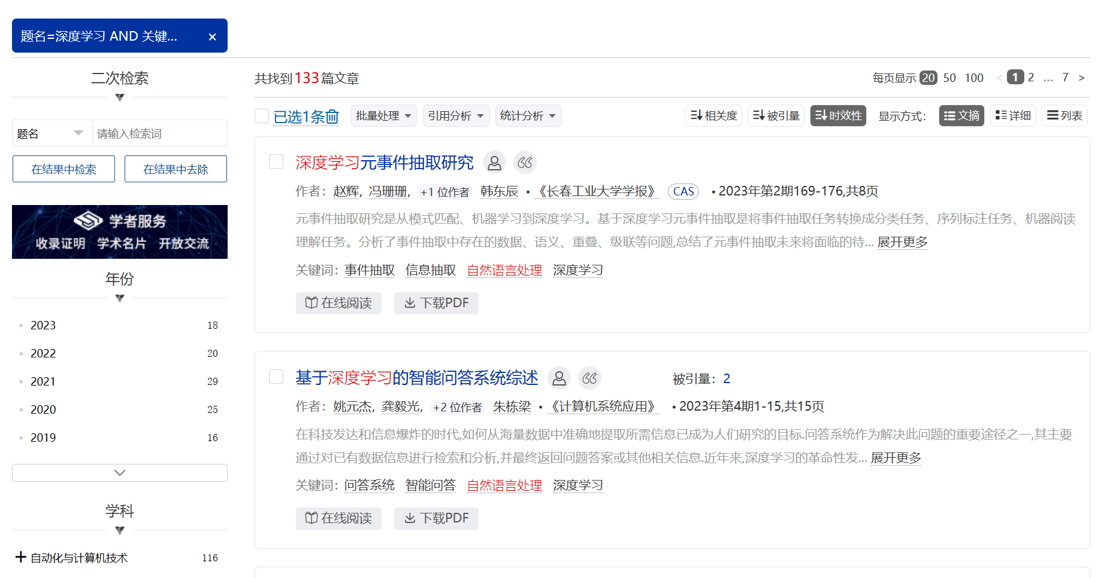

图2-7

1. 在万方数据资源系统中，如下图所示：

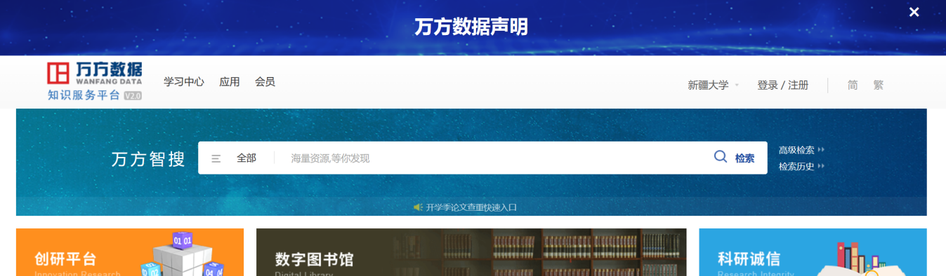

图2-8

点击高级检索，选择“作者发文检索”，作者“田生伟”，作者单位“新疆大学”，得到检索结果，如下图所示：

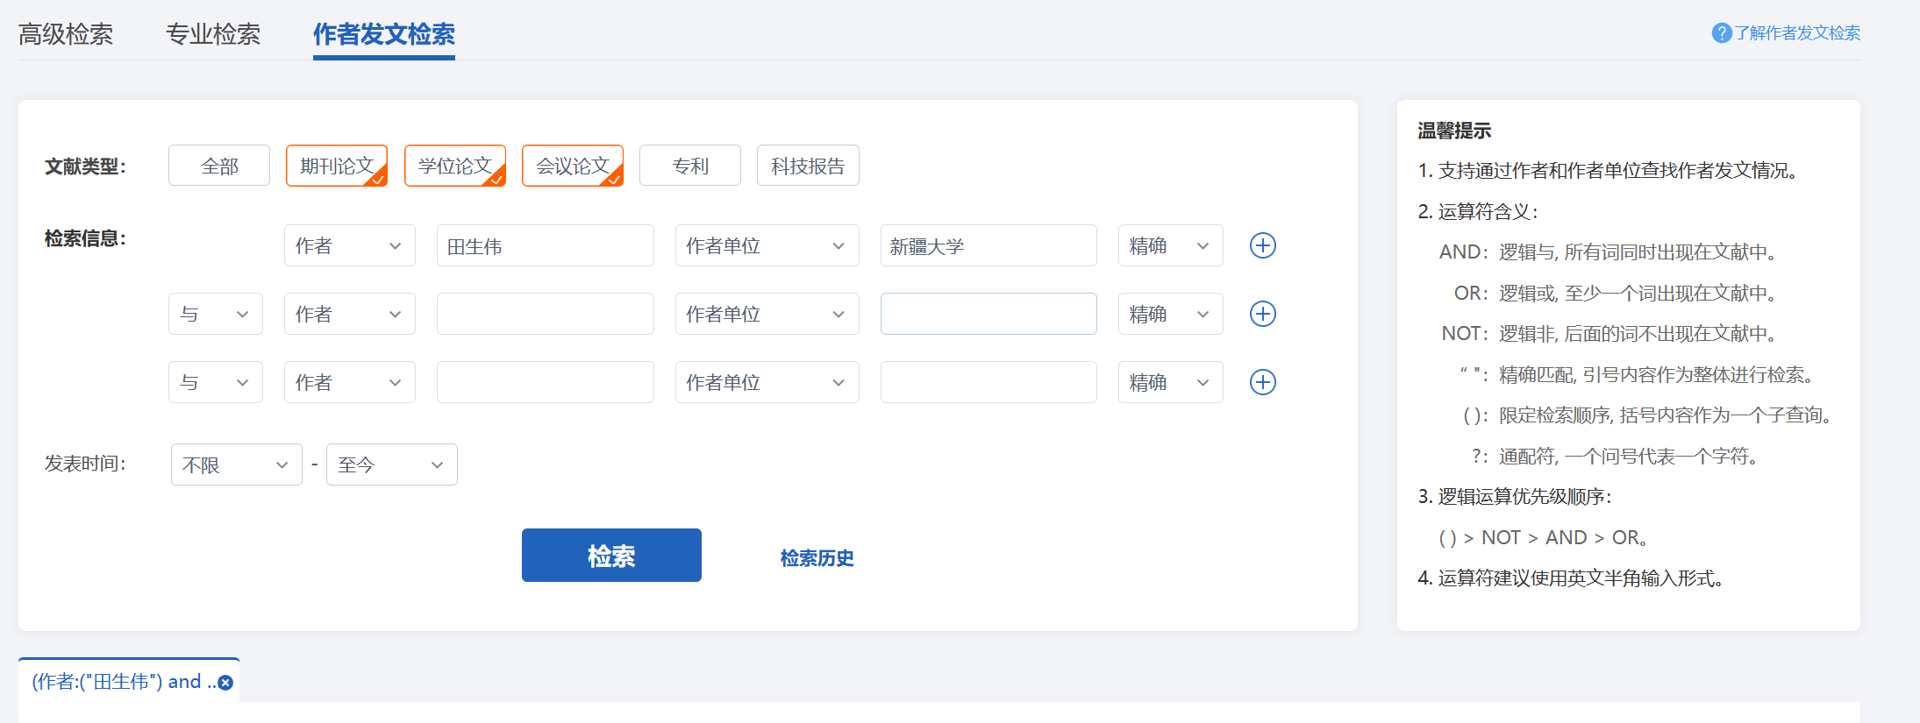

图2-9

在左侧学科分类栏中选择“工业技术”，找到“皮肤癌病变组织分割的多通道并行U型网络”，进行文献下载，如下图所示：

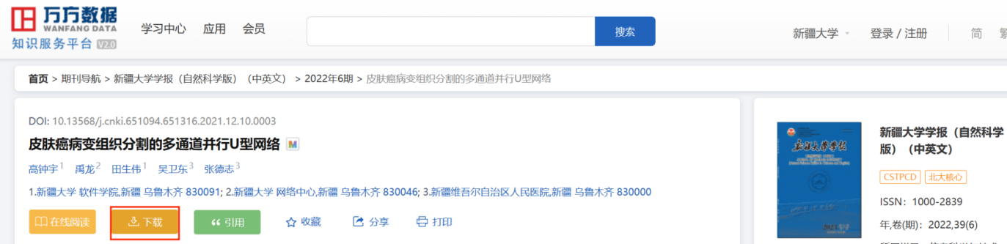

图2-10